泽州县高都镇岭上村资源化利用案例

一、基本情况

高都镇岭上村属于丘陵型村落，地形东高西低，现有农户396户，户籍人口1296人，常住人口584人，该村历史悠久，人杰地灵，文物古迹众多，是明朝兵部尚书张昺的故里，2019 年被国家住建部列入第五批中国传统村落名录；同年被国家林业和草原局评为国家森林乡村；2021年被定为晋城市百村百院旅游开发试点村。

该村有2条黑臭水体，水体面积分别为843平米和 937平米，一处约有四百年历史，原为村民饮用水池，另一处为中华人民共和国成立初期修建而成。后来两处池塘废弃，一度成了生活污水和垃圾的纳污池。污染源主要为农村生活污水、垃圾与底泥污染。经核算该村落生活污水排放量44.2m3/d。

二、资源化模式

技术模式：池塘+污水处理站+管网

2022年，该村以黑臭水体治理为契机，开始了改污、改 水、改雨水、改厕和改电线通信入地等“五改同步 ”工作，实现了雨污分流，总投资1560万元。其中，黑臭水体治理内容为污水管网（接户管、支管和主管）12307米、4座一体化提升泵站和50m3/d 的污水处理站，总投资约650万元。污水处理站采用“格栅+调节沉淀+SBR ”工艺，处理后达到山西省《农村生活污水处理设施水污染物排放标准》（DB1726-2019) 一级排放标准。 同步清理垃圾和清淤疏浚共 4347立方污泥和塘底生活垃圾及植物腐败残体，实施了水系连通工程，处理完的生活污水经补水泵站引入水塘中，以维持水塘内较为良好的水动力条件和稳定的水深及蓄水水位。通过生态修复打造水体周边景观。

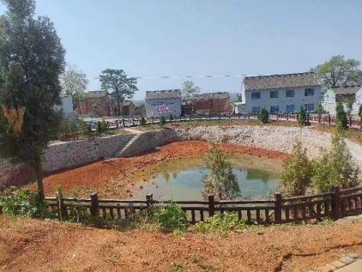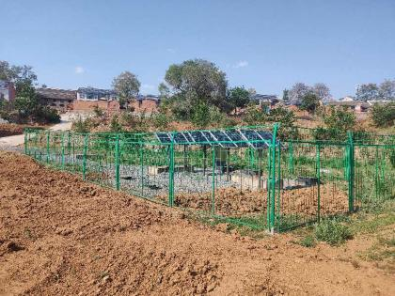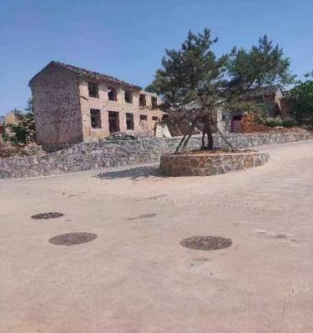

三、运维管理机制

为保持整洁干净的环境，该村成立了环境卫生整治领导 组，出台环境卫生整治方案，形成了卫生保洁长效管理办法， 下一步将厕所、污水、垃圾、保洁进行整合，统一管理运营， 引导本村村民加入其中，通过政府补贴、农户付费、集体支持等方式保障管护运营经费到位。

通过上述系列治理措施，原来蒙尘变黑的两只“眼睛 ”， 现已炯炯有神的重现于大地，看着古村居民生活在天蓝地绿 水清、如诗如画如痴的美景之中，看着古村焕发出勃勃生机，重现历史的辉煌之光！

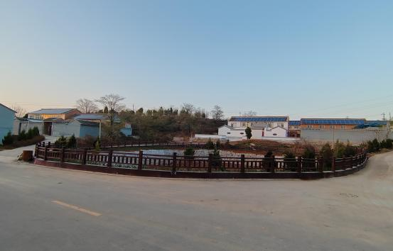

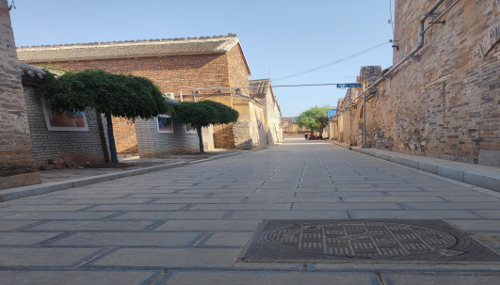

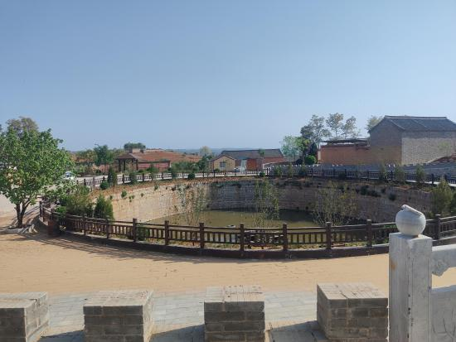

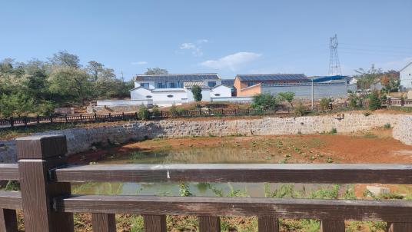

联系人：张贝贝 单位：岭上村 电话：1503461399